"Альфред Шнитке"  
90 лет со дня рождения композитора

24 ноября 1934 – 3 августа 1998 гг.

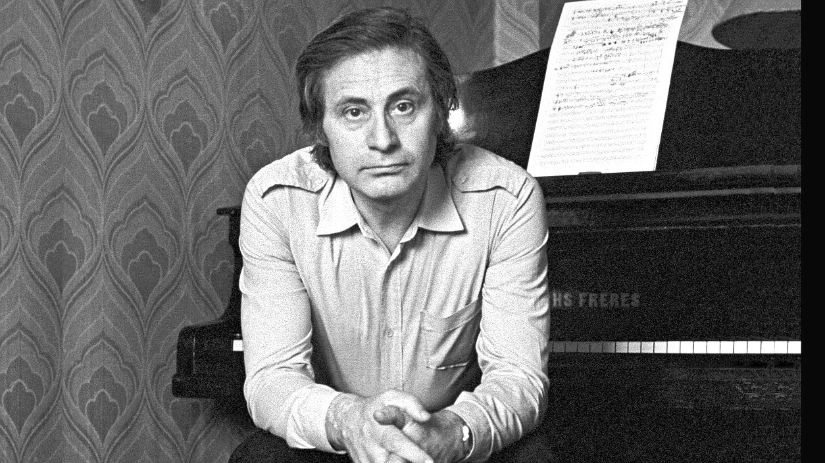

Альфред Гарриевич Шнитке — советский и российский композитор, музыкальный педагог, заслуженный деятель искусств, известный музыковед. Награждён Государственной премией РСФСР и Российской федерации. В его творческой копилке 4 оперы, 10 симфоний, 15 концертов инструментальной музыки. Так же он является автором многочисленных хоровых, вокальных произведений.

Альфред Шнитке –оставил большое наследие в искусстве. Его произведения и сейчас довольно часто исполняют современные музыканты. Музыка знаменитого композитора была одинаково востребована и признана как за рубежом, так и у нас в стране. Его уникальная музыка отличалась яркой индивидуальностью. Сочинения Шнитке по-своему неповторимы.

Для широкой публики это имя - символ отечественного музыкального авангарда. Ни один другой композитор СССР этого поколения (он родился в 1934) не получил такой широкой известности, как он.

В 70-80-х годах Альфред Шнитке имел репутацию непризнанного и гонимого властью гения.

Его запрещали, исполняли крайне редко, а если исполняли, то концерты сопровождались невиданным ажиотажем (вплоть до вмешательства конной милиции). Позже - наоборот: его стали играть очень много, о нём стали снимать фильмы, писать книги. Шнитке стал символом перестройки и свободы совести.

### Самый модный автор музыки к фильмам и театральным спектаклям

Писать для кино и театра (вообще - прикладную музыку) Шнитке считал занятием презренным для серьёзного композитора, но поскольку его крупные сочинения не были рекомендованы к исполнению Союзом композиторов, именно этим он зарабатывал себе на жизнь в течение многих лет.

Он написал музыку ко многим фильмам (их около 60-ти) - "Агония", "Мастер и Маргарита" (1994 года), "Мёртвые души", "Сказка странствий", «Экипаж», "Восхождение", "Комиссар", "Сказ про то, как царь Пётр арапа женил".

Спектакли Театра на Таганке тоже шли с его музыкой.

Свою первую Государственную премию РСФСР Шнитке получил не за свои симфонии, оратории и концерты, а именно за музыку к мультфильмам.

Шнитке был наполовину немцем (по матери), наполовину евреем (по отцу). Русский и немецкий были ему родными языками.

Такая же двойственность была и в вопросе религии. В сорок восемь лет он крестился в католичество, но его духовником был православный священник.

При этом Шнитке нельзя назвать русским или немецким композитором, советским - тоже: его музыка была вне советской системы ценностей.

Слушать музыку Шнитке — это вовсе не значит приятно провести время. Вас ждёт примерно тот же эффект утомительной духовной работы, серьёзных переживаний и даже эстетических стрессов, что и при чтении, к примеру, Достоевского.

Альфред Шнитке - Сюита из кинофильма "Экипаж" <https://yandex.ru/video/preview/1305801094194546563>

Альфред Шнитке-Полёт: <https://yandex.ru/video/preview/1013433408544041968>